*.Цели и средства синхронизации*

Существует достаточно обширный класс средств операционной системы, с по­мощью которых обеспечивается взаимная синхронизация процессов и потоков. Потребность в синхронизации потоков возникает только в мультипрограммной операционной системе и связана с совместным использованием аппаратных и информационных ресурсов вычислительной системы. Синхронизация необходи­ма для исключения гонок и тупиков при обмене данными между потоками, раз­делении данных, при доступе к процессору и устройствам ввода-вывода.

Во многих операционных системах эти средства называются средствами межпро­цессного взаимодействия — Inter Process Communications (IPC), что отражает историческую первичность понятия «процесс» по отношению к понятию «поток». Обычно к средствам IPC относят не только средства межпроцессной синхрони­зации, но и средства межпроцессного обмена данными.

Выполнение потока в мультипрограммной среде всегда имеет асинхронный ха­рактер. Очень сложно с полной определенностью сказать, на каком этапе выпол­нения будет находиться процесс в определенный момент времени. Даже в однопрограммном режиме не всегда можно точно оценить время выполнения задачи. Это время во многих случаях существенно зависит от значения исходных дан­ных, которые влияют на количество циклов, направления разветвления програм­мы, время выполнения операций ввода-вывода и т. п. Так как исходные данные в разные моменты запуска задачи могут быть разными, то и время выполнения от­дельных этапов и задачи в целом является весьма неопределенной величиной.

Еще более неопределенным является время выполнения программы в мульти­программной системе. Моменты прерывания потоков, время нахождения их в очередях к разделяемым ресурсам, порядок выбора потоков для выполнения — все эти события являются результатом стечения многих обстоятельств и могут быть интерпретированы как случайные. В лучшем случае можно оценить веро­ятностные характеристики вычислительного процесса, например вероятность его завершения за данный период времени.

Таким образом, потоки в общем случае (когда программист не предпринял спе­циальных мер по их синхронизации) протекают независимо, асинхронно друг другу. Это справедливо как по отношению к потокам одного процесса, выпол­няющим общий программный код, так и по отношению к потокам разных про­цессов, каждый из которых выполняет собственную программу.

Любое взаимодействие процессов или потоков связано с их *синхронизацией,* ко­торая заключается в согласовании их скоростей путем приостановки потока до наступления некоторого события и последующей его активизации при наступ­лении этого события. Синхронизация лежит в основе любого взаимодействия потоков, связано ли это взаимодействие с разделением ресурсов или с обменом данными. Например, поток-получатель должен обращаться за данными только после того, как они помещены в [буфер](http://pandia.ru/text/category/bufer/) потоком-отправителем. Если же поток-получатель обратился к данным до момента их поступления в буфер, то он дол­жен быть приостановлен.

При совместном использовании аппаратных ресурсов синхронизация также со­вершенно необходима. Когда, например, активному потоку требуется доступ к последовательному порту, а с этим портом в монопольном режиме работает дру­гой поток, находящийся в данный момент в состоянии ожидания, то ОС приос­танавливает активный поток и не активизирует его до тех пор, пока нужный ему порт не освободится. Часто нужна также синхронизация с событиями, внешними по отношению к вычислительной системе, например реакции на нажатие комби­нации клавиш Ctrl+C.

Ежесекундно в системе происходят сотни событий, связанных с распределением и освобождением ресурсов, и ОС должна иметь надежные и производительные средства, которые бы позволяли ей синхронизировать потоки с происходящими в системе событиями.

Для синхронизации потоков прикладных программ программист может исполь­зовать как собственные средства и приемы синхронизации, так и средства опера­ционной системы. Например, два потока одного прикладного процесса могут ко­ординировать свою работу с помощью доступной для них обоих глобальной логической переменной, которая устанавливается в единицу при осуществлении некоторого события, например выработки одним потоком данных, нужных для продолжения работы другого. Однако во многих случаях более эффективными или даже единственно возможными являются средства синхронизации, предос­тавляемые операционной системой в форме системных вызовов. Так, потоки, принадлежащие разным процессам, не имеют возможности вмешиваться каким-либо образом в работу друг друга. Без посредничества операционной системы они не могут приостановить друг друга или оповестить о произошедшем собы­тии. Средства синхронизации используются операционной системой не только для синхронизации прикладных процессов, но и для ее внутренних нужд.

Обычно разработчики операционных систем предоставляют в распоряжение при­кладных и системных программистов широкий спектр средств синхронизации. Эти средства могут образовывать иерархию, когда на основе более простых средств строятся более сложные, а также быть функционально специализированными, например средства для синхронизации потоков одного процесса, средства для синхронизации потоков разных процессов при обмене данными и т. д. Часто функциональные возможности разных системных вызовов синхронизации пере­крываются, так что для решения одной задачи программист может воспользо­ваться несколькими вызовами в зависимости от своих личных предпочтений.

**Необходимость синхронизации и гонки**

Пренебрежение вопросами синхронизации в многопоточной системе может при­вести к неправильному решению задачи или даже к краху системы. Рассмотрим, например (рис. 4.16), задачу ведения [базы данных](http://pandia.ru/text/category/bazi_dannih/) клиентов некоторого предпри­ятия. Каждому клиенту отводится отдельная запись в базе данных, в которой среди прочих полей имеются поля Заказ и Оплата. Программа, ведущая базу дан­ных, оформлена как единый процесс, имеющий несколько потоков, в том числе поток А, который заносит в базу данных информацию о заказах, поступивших от клиентов, и поток В, который фиксирует в базе данных сведения об оплате кли­ентами выставленных счетов. Оба эти потока совместно работают над общим файлом базы данных, используя однотипные алгоритмы, включающие три шага.

1. Считать из файла базы данных в буфер запись о клиенте с заданным иденти­фикатором.

2. Внести новое значение в поле Заказ (для потока А) или Оплата (для потока В).

3. Вернуть модифицированную запись в файл базы данных.

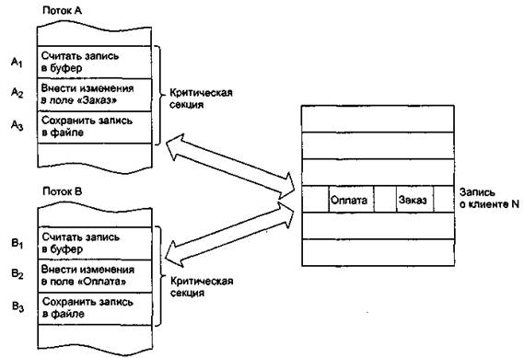

**Рис. 4.16.** Возникновение гонок при доступе к разделяемым данным

Обозначим соответствующие шаги для потока А как Al, A2 и A3, а для потока В как B1, В2 и ВЗ. Предположим, что в некоторый момент поток А обновляет поле Заказ записи о клиенте N. Для этого он считывает эту запись в свой буфер (шаг А1), модифицирует значение поля Заказ (шаг А2), но внести запись в базу данных (шаг A3) не успевает, так как его выполнение прерывается, например, вследствие завершения кванта времени.

Предположим также, что потоку В также потребовалось внести сведения об оп­лате относительно того же клиента N. Когда подходит очередь потока В, он успе­вает считать запись в свой буфер (шаг В1) и выполнить обновление поля Оплата (шаг В2), а затем прерывается. Заметим, что в буфере у потока В находится за­пись о клиенте N, в которой поле Заказ имеет прежнее, не измененное значение.

Когда в очередной раз управление будет передано потоку А, то он, продолжая свою работу, запишет запись о клиенте N с модифицированным полем Заказ в базу данных (шаг A3). После прерывания потока А и активизации потока В по­следний запишет в базу данных поверх только что обновленной записи о клиен­те N свой вариант записи, в которой обновлено значение поля Оплата. Таким об­разом, в базе данных будут зафиксированы сведения о том, что клиент N произвел оплату, но информация о его заказе окажется потерянной (рис. 4.17, а).

Сложность проблемы синхронизации кроется в нерегулярности возникающих ситуаций. Так, в предыдущем примере можно представить и другое развитие со­бытий: могла быть потеряна информация не о заказе, а об оплате (рис. 4.17, *6)*

или, напротив, все исправления были успешно внесены (рис. 4.17, *в).* Все опреде­ляется взаимными скоростями потоков и моментами их прерывания. Поэтому отладка взаимодействующих потоков является сложной задачей. Ситуации, по­добные той, когда два или более потоков обрабатывают разделяемые данные и конечный результат зависит от соотношения скоростей потоков, называются *гонками.*

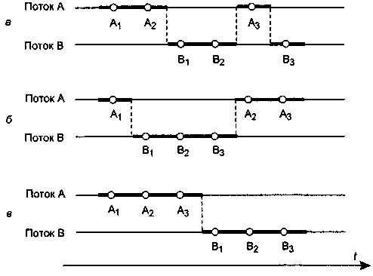

**Рис. 4.17.** Влияние относительных скоростей потоков на результат решения задачи

**Критическая секция**

Важным понятием синхронизации потоков является понятие «критической сек­ции» программы. *Критическая секция* — это часть программы, результат выпол­нения которой может непредсказуемо меняться, если переменные, относящиеся к этой части программы, изменяются другими потоками в то время, когда вы­полнение этой части еще не завершено. Критическая секция всегда определяется по отношению к определенным *критическим данным,* при несогласованном из­менении которых могут возникнуть нежелательные эффекты. В предыдущем при­мере такими критическими данными являлись записи файла базы данных. Во всех потоках, работающих с критическими данными, должна быть определена критическая секция. Заметим, что в разных потоках критическая секция состоит в общем случае из разных последовательностей команд.

Чтобы исключить эффект гонок по отношению к критическим данным, необхо­димо обеспечить, чтобы в каждый момент времени в критической секции, свя­занной с этими данными, находился только один поток. При этом неважно, нахо­дится этот поток в активном или в приостановленном состоянии. Этот прием называют *взаимным исключением.* Операционная система использует разные способы реализации взаимного исключения. Некоторые способы пригодны для взаимного исключения при вхождении в критическую секцию только потоков одного процесса, в то время как другие могут обеспечить взаимное исключение и для потоков разных процессов.

Самый простой и в то же время самый неэффективный способ обеспечения вза­имного исключения состоит в том, что операционная система позволяет потоку запрещать любые прерывания на время его нахождения в критической секции. Однако этот способ практически не применяется, так как опасно доверять управ­ление системой пользовательскому потоку — он может надолго занять процес­сор, а при крахе потока в критической секции крах потерпит вся система, потому что прерывания никогда не будут разрешены.

*2. Механизмы синхронизации.*

**Блокирующие переменные**

Для синхронизации потоков одного процесса прикладной программист может использовать глобальные *блокирующие переменные.* С этими переменными, к ко­торым все потоки процесса имеют прямой доступ, программист работает, не об­ращаясь к системным вызовам ОС.

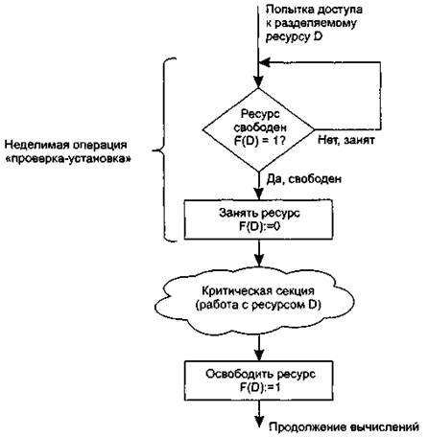

**Рис. 4.18.** Реализация критических секций с использованием блокирующих переменных

Каждому набору критических данных ставится в соответствие двоичная пере­менная, которой поток присваивает значение 0, когда он входит в критическую секцию, и значение 1, когда он ее покидает. На рис. 4.18 показан фрагмент алго­ритма потока, использующего для реализации взаимного исключения доступа к критическим данным D блокирующую переменную F(D). Перед входом в критическую секцию поток проверяет, не работает ли уже какой-нибудь поток с дан­ными D. Если переменная F(D) установлена в 0, то данные заняты и проверка циклически повторяется. Если же данные свободны (F(D) = 1), то значение пере­менной F(D) устанавливается в 0 и поток входит в критическую секцию. После того как поток выполнит все действия с данными D, значение переменной F(D) снова устанавливается равным 1.

Блокирующие переменные могут использоваться не только при доступе к разде­ляемым данным, но и при доступе к разделяемым ресурсам любого вида.

Если все потоки написаны с учетом вышеописанных соглашений, то взаимное исключение гарантируется. При этом потоки могут быть прерваны операци­онной системой в любой момент и в любом месте, в том числе в критической секции.

Однако следует заметить, что одно ограничение на прерывания все же имеется. Нельзя прерывать поток между выполнением операций проверки и установки блокирующей переменной. Поясним это. Пусть в результате проверки перемен­ной поток определил, что ресурс свободен, но сразу после этого, не успев уста­новить переменную в 0, был прерван. За время его приостановки другой поток занял ресурс, вошел в свою критическую секцию, но также был прерван, не за­вершив работы с разделяемым ресурсом. Когда управление было возвращено первому потоку, он, считая ресурс свободным, установил признак занятости и начал выполнять свою критическую секцию. Таким образом, был нарушен прин­цип взаимного исключения, что потенциально может привести к нежелательным последствиям. Во избежание таких ситуаций в системе команд многих компью­теров предусмотрена единая, неделимая команда анализа и присвоения значения логической переменной (например, команды ВТС, BTR и BTS процессора Pentium). При отсутствии такой команды в процессоре соответствующие действия должны реализовываться специальными системными примитивами', которые бы запре­щали прерывания на протяжении всей операции проверки и установки.

Реализация взаимного исключения описанным выше способом имеет существен­ный недостаток: в течение времени, когда один поток находится в критической секции, другой поток, которому требуется тот же ресурс, получив доступ к про­цессору, будет непрерывно опрашивать блокирующую переменную, бесполезно тратя выделяемое ему процессорное время, которое могло бы быть использовано для выполнения какого-нибудь другого потока. Для устранения этого недостат­ка во многих ОС предусматриваются специальные системные вызовы для рабо­ты с критическими секциями.

На рис. 4.19 показано, как с помощью этих функций реализовано взаимное ис­ключение в операционной системе Windows NT. Перед тем как начать измене­ние критических данных, поток выполняет системный вызов EnterCriticalSection(). В рамках этого вызова сначала выполняется, как и в предыдущем случае, проверка блокирующей переменной, отражающей состояние критического ресур­са. Если системный вызов определил, что ресурс занят (F(D) = 0), он в отличие от предыдущего случая не выполняет циклический опрос, а переводит поток в состояние ожидания (D) и делает отметку о том, что данный поток должен быть активизирован, когда соответствующий ресурс освободится. Поток, который в это время использует данный ресурс, после выхода из критической секции дол­жен выполнить системную функцию LeaveCriticalSectionO, в результате чего блокирующая переменная принимает значение, соответствующее свободному состоянию ресурса (F(D) = 1), а операционная система просматривает очередь ожидающих этот ресурс потоков и переводит первый поток из очереди в состоя­ние готовности.

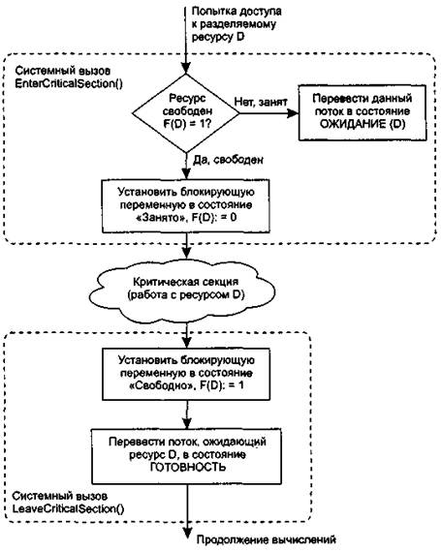

**Рис. 4.19.** Реализация взаимного исключения с использованием системных функций входа в критическую секцию и выхода из нее

Таким образом исключается непроизводительная потеря процессорного времени на циклическую проверку освобождения занятого ресурса. Однако в тех случаях, когда объем работы в критической секции небольшой и существует высокая ве­роятность в очень скором доступе к разделяемому ресурсу, более предпочтитель­ным может оказаться использование блокирующих переменных. Действительно, в такой ситуации [накладные расходы](http://pandia.ru/text/category/nakladnie_rashodi/) ОС по реализации функции входа в крити­ческую секцию и выхода из нее могут превысить полученную экономию.